CZĘŚĆ III: Dostawa drzewek i krzewów ozdobnych oraz roślin rabatowych.
Zakres zamówienie:

żywotnik zachodni „Golden Globe” 30-50cm – 15szt.

świerk biały „Conica” 80cm – 15szt.

żywotnik zachodni „Hoseri” 30-40cm – 10szt.

lawenda – 10szt.
Rośliny muszą być przycięte, gotowe do posadzenia
żywotnik zachodni Golden Globe
wielopędowy, wolno rosnący krzew, dorastający do ok. 1 m wys. o pokroju kulistym i żółtej barwie ulistnienia. Wymaga stanowisk słonecznych
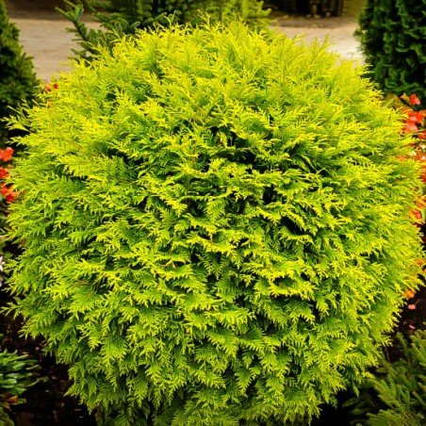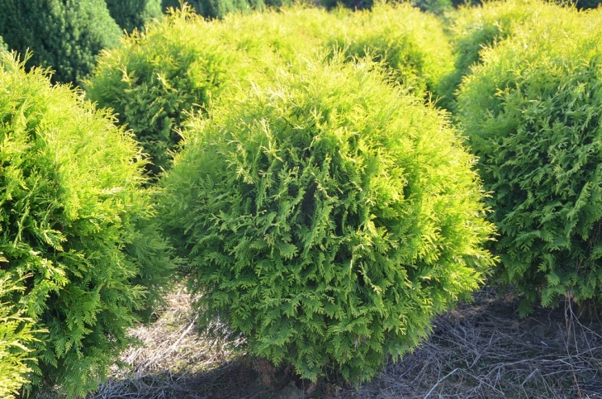

świerk biały Conica
odmiana świerka białego, karłowa, wolno rosnąca forma o regularnym, stożkowatym i gęstym pokroju, igły jasnozielone, cienkie, krótkie, 1-1,5 cm długości, osadzone wokół pędów, miękkie, delikatnie kłujące. Roślina łatwa w uprawie, polecana do sadzenia na glebach zasobnych w składniki pokarmowe, stale wilgotnych, przepuszczalnych, lekko kwaśnych, na stanowiskach słonecznych. Odmiana odporna na mróz.
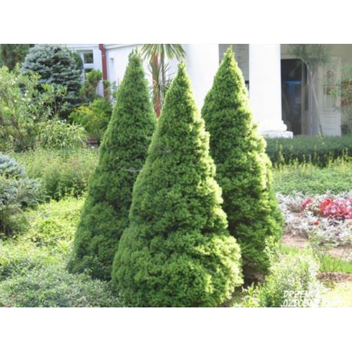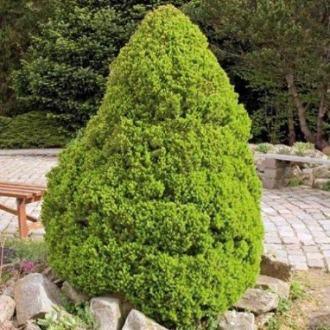
żywotnik zachodni Hoseri
polska, karłowa odmiana żywotnika zachodniego o kulistym pokroju, osiągająca w wieku 10 lat 0,4 m szer. Kolor ciemnozielony. Wymaga dosyć żyznych i raczej wilgotnych gleb.
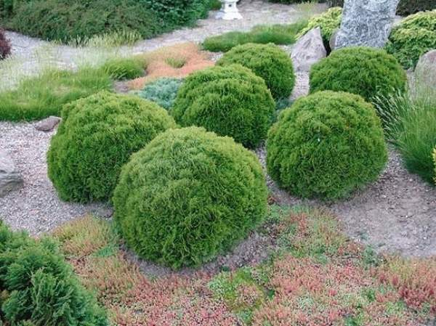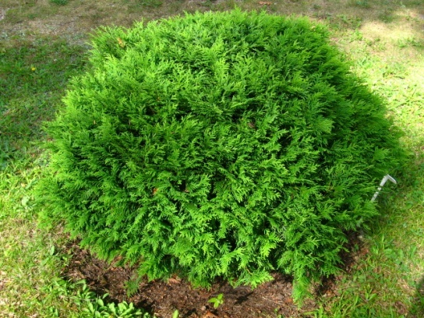

lawenda Blue Scent Early
bylina (krzewiasta) odporna odmiana lawendy wąskolistnej, charakteryzująca się bardzo długim okresem kwitnienia. Jej pachnące kwiaty mają głęboki, ciemny fioletowoniebieski kolor. Liście są zielonkawosrebrzyste, bardzo silnie pachną i nie opadają na zimę, dzięki czemu lawenda zdobi ogród przez okrągły rok.
